СУОС-ПР-03.1. Правила работы в redmine (Альфапроект управление проектами)

1. Введение. 2
2. Проект. 2
3. Задача. 5
4. Специальные задачи. 10
5. Правила работы с задачами. 12
6. Фильтры. 13
7. Оповещения о событиях и задачах. 15
8. Добавление учётных записей, Проектов и настраиваемых полей, настройки проекта. 16
9. Сведения о разработчиках. 26

Введение.
В данной инструкции описаны основные принципы работы с системой управления проектами Redmine, модифицированной коллективом ООО «Альфапроект».
Данная инструкция не является полной инструкцией по работе с системой Redmine и содержит описание настроек, а также правил работы в Redmine с учётом:
- выполненной модификации системы Redmine;
-особенностей управления проектами, принятыми в ООО «Альфапроект» и ООО «СУОС-инжиниринг».

Проект.

Для перехода к тому или иному проекту следует выбрать нужный проект на вкладке «Проекты», либо выбрать его в выпадающем списке в правом верхнем углу экрана см. Рисунок 1:
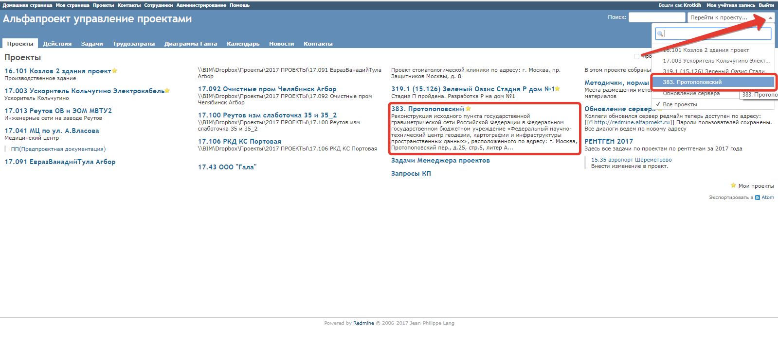
Рисунок 1. Выбор проекта.

Проект имеет следующие вкладки (см. Рисунок 2):
При нажатии на верх вкладки осуществляется переход к главной странице этой вкладки.
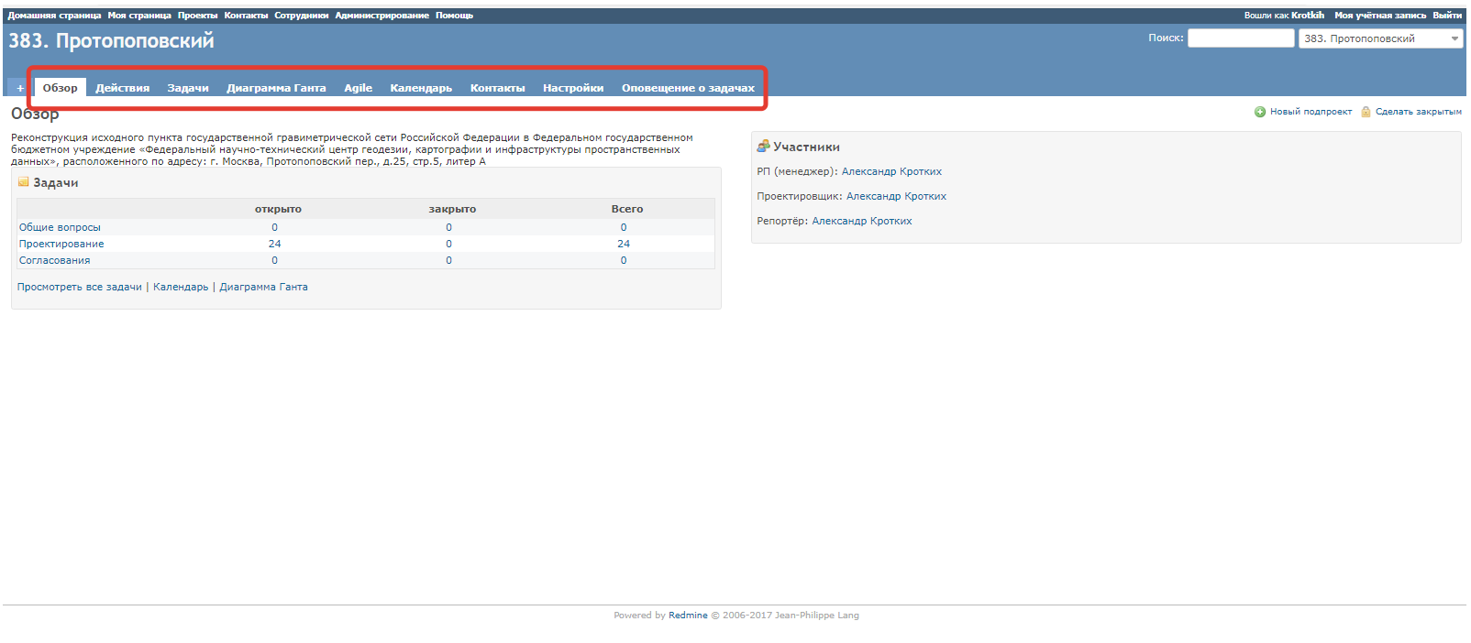
Рисунок 2. Вкладки проекта.
- «Обзор» - отображается наименование проекта, перечень задач, их статус и перечень участников проекта см. Рисунок 2;
- «Действия» - отображаются последние действия по задачам (см. Рисунок 3). Каждому участнику видны только действия по задачам, которые назначены на него и по задачам, где он является наблюдателем (см. п. 3, пп. 6), 21));
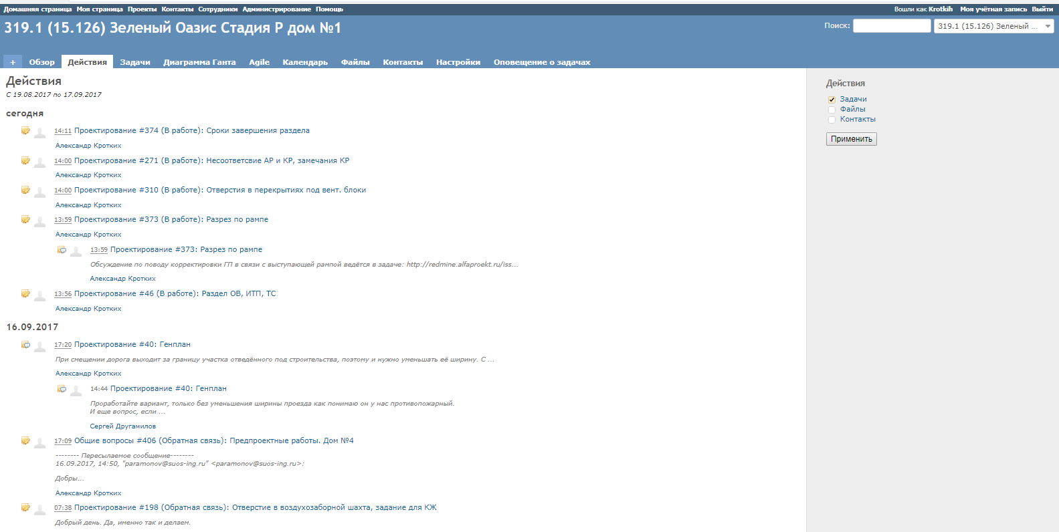
Рисунок 3. Вкладка «Действия».
- «Задачи» - отображаются все задачи по проекту см. Рисунок 4:
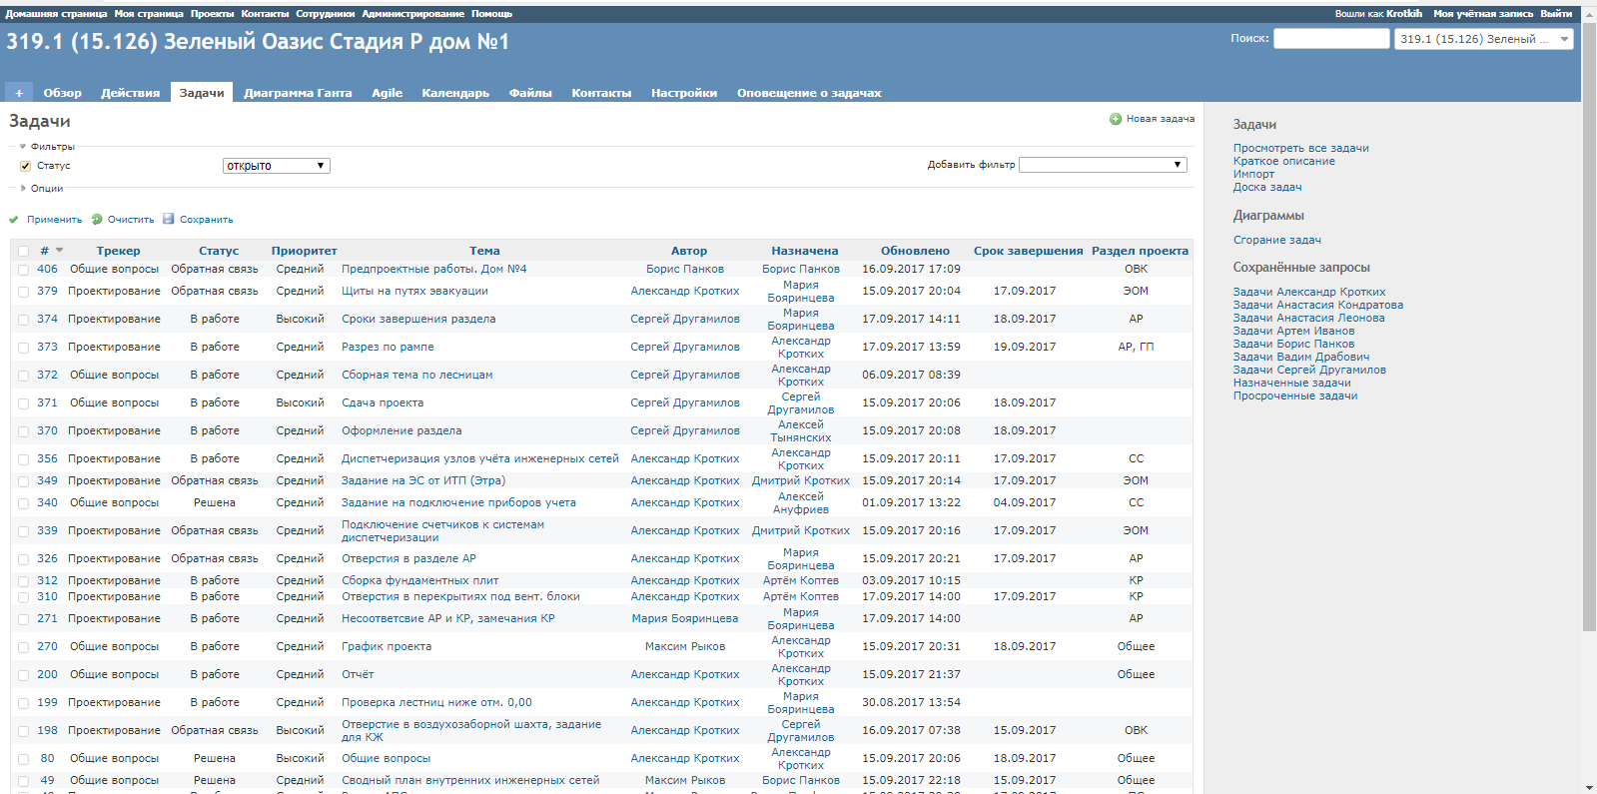
Рисунок 4. Вкладка «Задачи».
Подробнее о задачах – см. в п. 3
- «Диаграмма Ганта» - отображается графический вид календарного графика по задачам см. Рисунок 5.
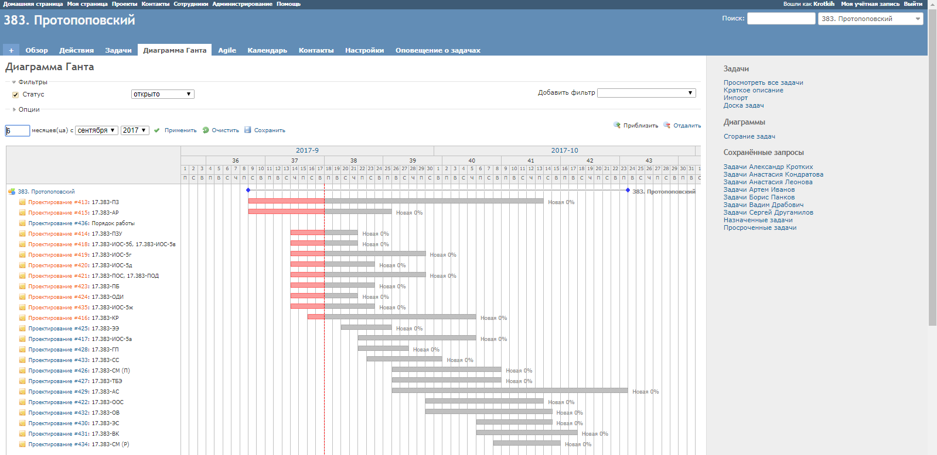
Рисунок 5. Вкладка «Диаграмма Ганта».
- «Agile» (доска задач) – отображаются задачи по статусам (см. , п. 3, пп. 4)): «Новая»; «В работе»; «Решена»; «Обратная связь». На доске задач также можно перетаскивать задачи по статусам. См. Рисунок 6.
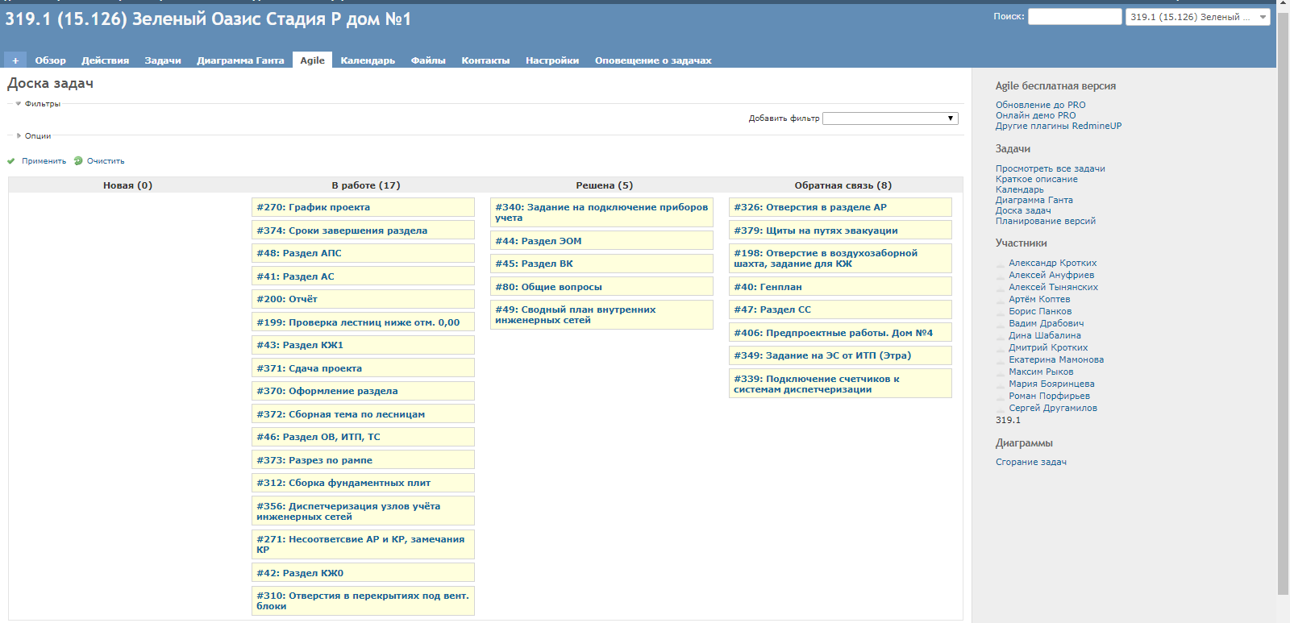
Рисунок 6. Вкладка «Agile» (доска задач).
- «Календарь» - отображаются события начала и завершения задач по числам месяца и дням недели (см. Рисунок 7);
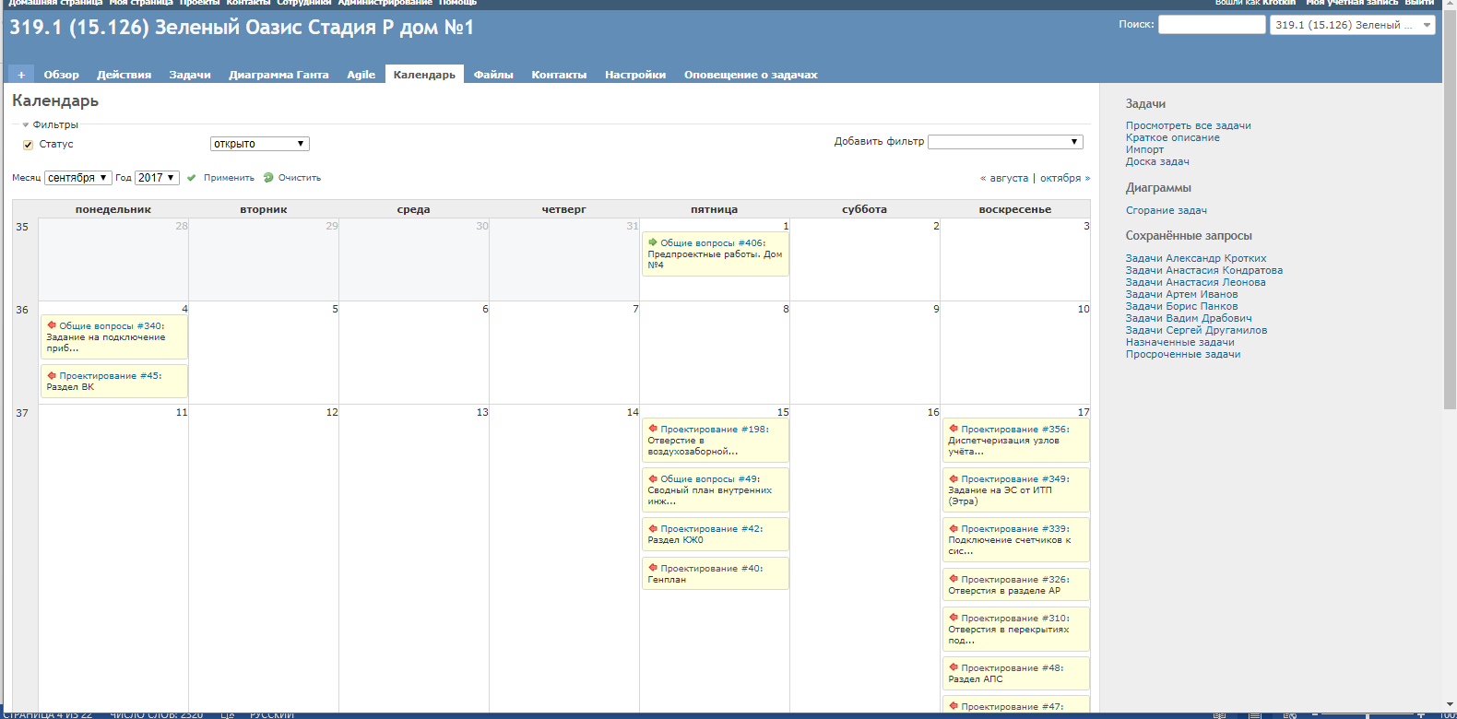
Рисунок 7. Вкладка «Календарь».
- «Файлы» - отображаются общие файлы проекта;
- «Контакты» - отображаются контакты участников проекта;
- «Настройки» - проект настраивается руководителем проекта (см. 8.5).
- «Оповещение о задачах» - настраивается оповещение о задачах (см. 7.2).

Задача.

Для добавления новой задачи следует нажать кнопку «Новая задача» на вкладке «Задачи» - см. Рисунок 8.
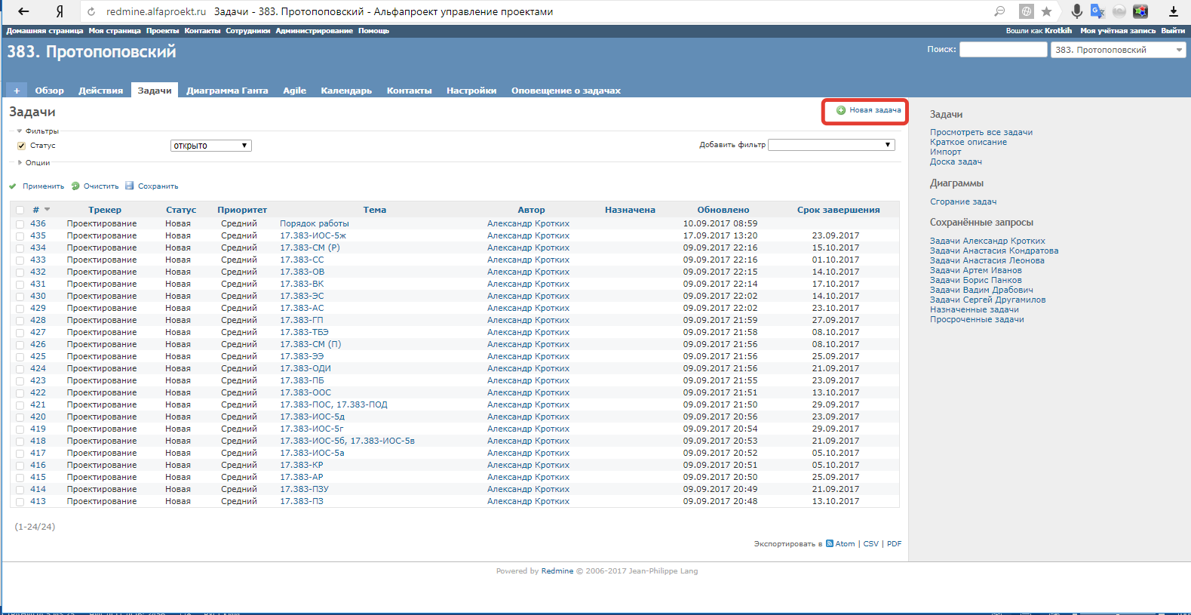
Рисунок 8. Добавление новой задачи.

Страница задачи состоит из следующих составляющих - см. Рисунок 9 и Рисунок 10 (по номерам):
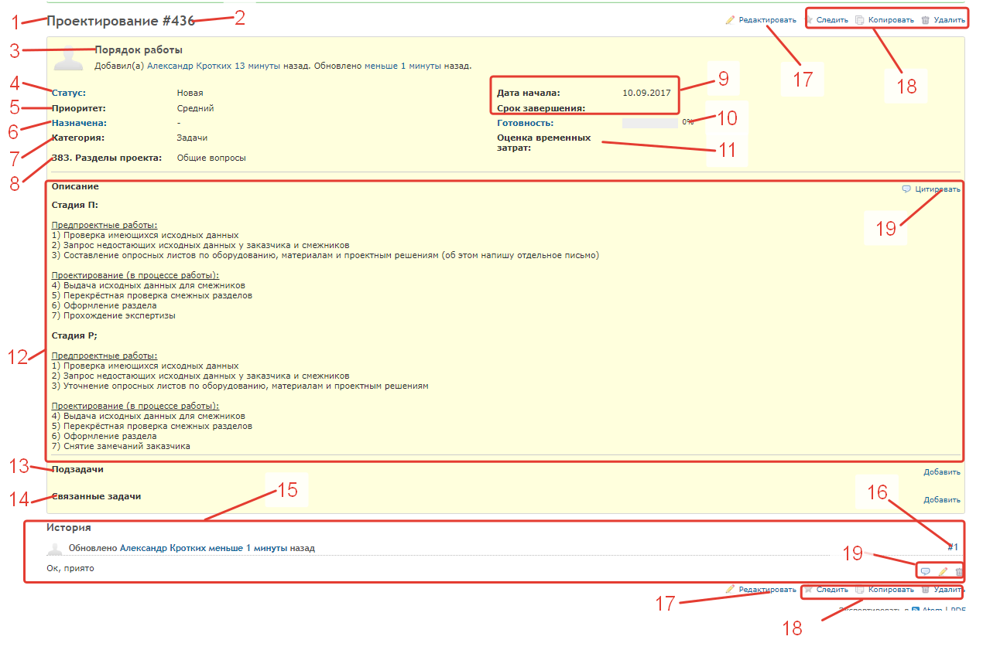
Рисунок 9. Задача (режим просмотра).

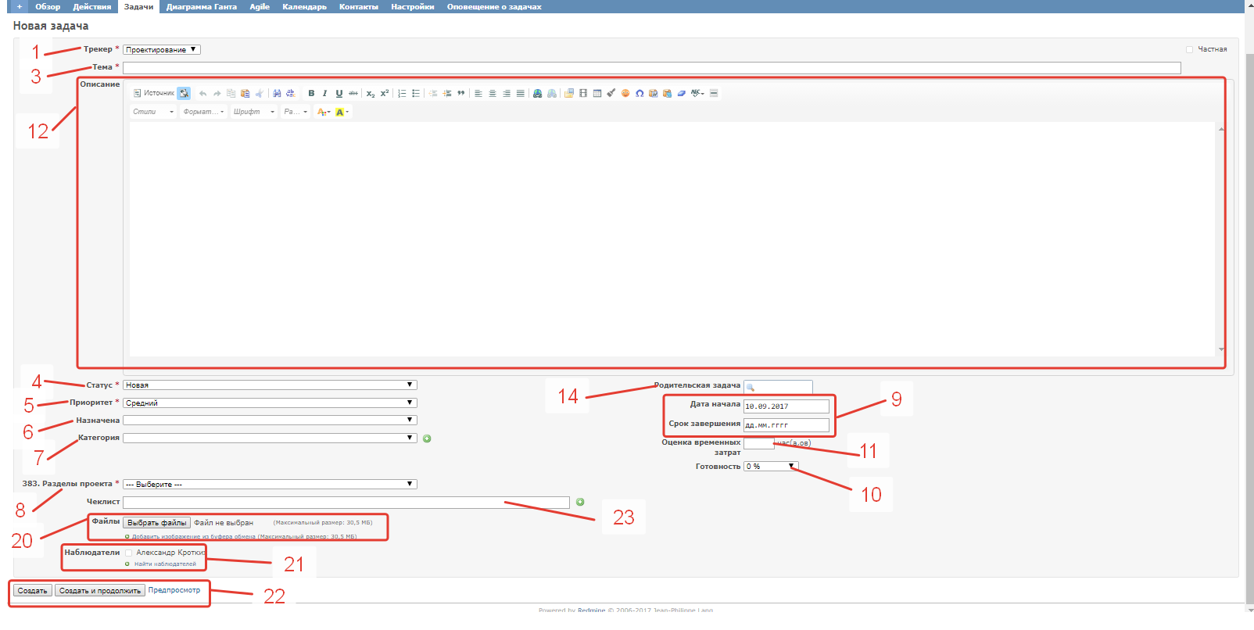
Рисунок 10. Задача (режим создания, редактирования).

«Трекер» - это разновидность задачи. В зависимости от трекера задача может иметь различные свойства, например разный набор заполняемых полей. Предусмотрены следующие трекеры: «Общие вопросы»; «Проектирование»; «Согласования». При создании новой задачи в рамках проекта всегда следует выбирать трекер «Проектирование».

«Номер задачи» - создаётся в системе Redmine автоматически.

«Тема» - указывается наименование задачи, кратко характеризующее её содержание.

«Статус задачи»:
- «Новая» - присваивается новой задаче по умолчанию. И остаётся до тех пор пока задача не принята в работу;
- «В работе» - присваивает тот участник проекта на которого назначена данная задача, когда он приступает к исполнению этой задачи.
- «Решена» - присваивает участник проекта на которого назначена данного задача, после решения этой задачи.
- «Обратная связь» - присваивается задаче когда, в процессе её решения, необходимо получить обратную связь от кого-либо из участников проекта, при этом в поле «Назначение» указывается тот специалист от которого требуется получить обратную связь.
- «Закрыта» - присваивается задаче руководителем проекта, когда задача решена и ни у кого из участников проекта не осталось по ней вопросов. Также данный статус присваивается тем задачам в которых прекращено ведение форума в следствие их разделения или объединения (см. п. 5.2).
- «Отклонена» - присваивается задаче, когда та не может быть решена и не может быть никому переназначена.

«Приоритет» - определяет значимость задачи. Возможен «Низкий», «Средний» или «Высокий» приоритет.

«Назначение» - в этом поле следует выбирать специалиста или группу специалистов, которым назначена данная задача.
Все задачи, которые нужно назначить на заказчика – назначаются на руководителя проекта, при этом должна быть выбрана категория «Вопросы к заказчику»

«Категория»:
- «Задачи» - назначается всем обычным задачам и специальной задаче «Отчёт» (см. п. 4.3);
- «Разделы стадии П», «Разделы стадии Р» - назначается специальным задачам «Разделы стадии» (см. п. 4.1);
- «Вопросы к заказчику» - назначается всем задачам, решение которых назначено на заказчика.

«Раздел проекта» - значения данного поля соответствуют шифрам разделов проектной (рабочей) документации. Раздел должен быть выбран для каждой задачи. Также для задачи может быть выбрано несколько разделов проекта. Кроме того, имеется значение поля «Общие вопросы» - данное значение присваивается тем задачам, которые относятся ко всему проекту в целом.

«Даты начала и окончания задачи» - в этих полях устанавливаются даты начала и окончания данной задачи.

«Готовность» - здесь указывается готовность данной задачи в %.

«Оценка временных затрат» - указывается (по необходимости) количество часов затраченных на данную задачу.

«Описание» - здесь размещается текст самой задачи (первое сообщение при создании задачи).

«Подзадача» - создание подзадач для данной задачи.

«Связанная задача» - служит для установки связей между различными задачами. При создании задачи можно также задать «Родительскую задачу», указав её номер.

«История» - здесь отображается вся последующая переписка по данной задаче, а также история изменений полей задачи.

«Номер сообщения» - каждое сообщение в пределах задачи имеет свой порядковый номер.
Нумерация задач и сообщений позволяет участникам проекта оперативно находить нужное сообщение. Например, при телефонном разговоре со смежником можно давать ему ссылку на необходимую информацию в переписке, указывая номер задачи и номер сообщения.

«Редактировать» (режим редактирования) - при нажатии данной кнопки вверху или внизу окна задачи, пользователь открывает текстовый редактор примечаний (аналогичен редактору «Описание» - см. п. 12)), а также открывает для редактирования различные поля задачи.
Переходя в режим редактирования, участники проекта могут вести форум по задаче, а также менять значения её полей.

Управление задачей:
«Следить» - ставит задачу на слежение (делает пользователя «Наблюдателем» см. п. 21));
«Копировать» - создаёт копию данной задачи;
«Удалить» - удаление данной задачи.

«Управление сообщением» - данный набор кнопок позволяет цитировать, редактировать или удалить сообщение в истории.

«Добавить файл» - данные кнопки позволяют прикрепить к сообщению файл или изображение (например скриншот).

«Наблюдатели» - в этом поле можно добавить наблюдателей для данной задачи. Наблюдатели видят все изменения по соответствующей задаче.
В режиме редактирования задачи наблюдатели добавляются в правой части экрана (см. Рисунок 11).
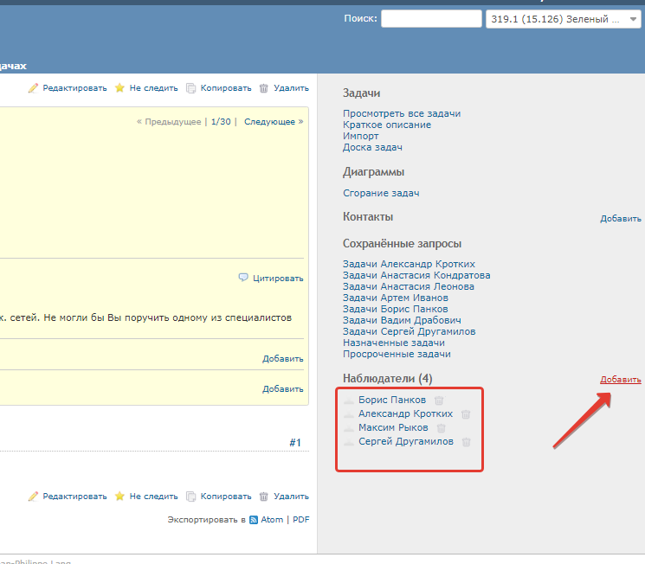
Рисунок 11. Добавление наблюдателей в режиме редактирования задачи.

«Создать» - при нажатии на эту кнопку задача будет создана (при редактировании задачи, - кнопка, завершающая редактирование, называется «Принять»).

«Чек-листы» - перечень пошаговых последовательных действий.
Создание чек-листов выполняется в режиме редактирования. Выполнение действий
Подтверждение выполнения действий в чек-листах выполняется установкой флажков для соответствующих действий. Подтверждать действия в чек-листах можно, как в режиме редактирования, так и в режиме просмотра задачи.

Специальные задачи.

Разделы проекта.
«Разделы проекта» – это специальные задачи, которые создаются руководителем проекта в соответствие с разделами проектной (рабочей) документации. Данные задачи предназначены только для отслеживания процесса выполнения разделов проектной (рабочей) документации. То есть участники проекта отмечают в них:
- сроки начала и завершения раздела;
- % готовности раздела;
- выполнение основных действий в чек-листе.
При этом блог в этих специальных задачах не ведётся.

Тема задачи должна совпадать с шифром раздела проектной (рабочей) документации.

Задача должна иметь категорию «Разделы стадии П» или «Разделы стадии Р» (в зависимости от отнесения раздела к стадии П или Р).

Для задачи должен быть выбран соответствующий раздел проектной (рабочей) документации.

В задаче должны быть указаны сроки начала и завершения задачи, совпадающие со сроками соответствующего раздела по календарному графику проекта.

В задаче должна периодически отмечаться готовность раздела в %;

В задаче должен быть чек-лист, содержащий основные действия, выполняемые в процессе проектирования по данному разделу.

Задача до её решения должна быть назначена на участника проекта, выполняющего данный раздел.

Форум по задаче не ведётся. В блоге допускаются только краткие комментарии, касающиеся выполнения раздела, в том числе со ссылками на обычные задачи.

Перечень исходных данных.
В специальной задаче «Перечень исходных данных» приводится перечень исходных данных, запрашиваемый у заказчика.

Тема задачи должна содержать: «Перечень исходных данных стадии П» или «Перечень исходных данных стадии Р» в зависимости от того к какой стадии относится перечень исходных зданий.

Задача должна иметь категорию «Разделы стадии П» или «Разделы стадии Р» (в зависимости от отнесения раздела к стадии П или Р).

Для задачи должен быть выбран раздел «Общие вопросы»

В задаче должны быть указаны сроки начала и завершения задачи (дата предоставления последних исходных данных).

В задаче должен быть чек-лист, содержащий перечень исходных данных.

Задача до её решения должна быть назначена на руководителе проекта.

Форум по задаче не ведётся.

Отчёт.
В специальной задаче «Отчёт» проводится периодический отчёт о текущем состоянии разделов проектной (рабочей) документации.

Тема задачи должна содержать: «Отчёт».

Задача должна иметь категорию «Задачи»

Для задачи должен быть выбран раздел «Общие вопросы»

В задаче должны быть указаны сроки начала и завершения задачи (дата завершения стадии проекта).

Задача до её решения должна быть назначена на проектную группу участников данного проекта.

В форуме задачи периодически указывается перечень разделов проектной (рабочей) документации с комментариями текущего положения дел по каждому из разделов.
Комментарии к разделам должны содержать ссылки на соответствующие задачи.
Форумы по вопросам обычных задач ведутся в соответствующих задачах.

Правила работы с задачами.

В задачах Redmine должна вестись вся деловая переписка по объекту.

Задачи должны быть выделены тематически. То есть одну тему, как правило, следует обсуждать в рамках только одной задачи.
В случае когда форум по задаче начинает разделяться на две и более темы, следует выделять темы в отдельные задачи. Для выделения темы следует создать подзадачу (см. п. 3.2, пп. 13)), при этом в подзадаче, родительская задача должна быть указана как связанная (см. п. 3.2, пп. 14)). Кроме того, родительская задача и подзадача должны иметь перекрёстные ссылки в тексте. Если в родительской задаче форум больше вестись не будет, ей следует присваивать статус «Закрыта».
В случае, когда несколько задач имеют аналогичную тему, их следует объединять в общую (родительскую) задачу. Для этого создаётся объединяющая (родительская) задача в которой все объединяемые задачи указываются, как подзадачи (см. п. 3.2, пп. 13)). В подзадачах, в свою очередь, указывается родительская задача (см. п. 3.2, пп. 14)). Кроме того, родительская задача и подзадача должны иметь перекрёстные ссылки в тексте. В данном случае, в подзадачах форумы вестись не будут и им следует присвоить статус «Закрыта».

В процессе работы над задачей следует периодически указывать % её готовности (см. п. 3.2, пп. 10)).

В зависимости от этапа выполнения, задача должна иметь следующие статусы:

Создание задачи (см. п. 3.1) - по умолчанию задаче присваивается статус «Новая». При создании, задача должна быть назначена кому-либо из участников проекта или проектной группе. При этом в задаче может быть указана требуемая дата её завершения. Если дата завершения задачи не указана, то это означает, что участник проекта, на которого назначена данная задача, должен сам указать дату завершения задачи.

Принятие задачи в работу – назначенный участник проекта должен принять задачу, изменив её статус на «В работе». При этом ему также следует указать дату завершения данной задачи (если она не указана), либо отредактировать указанную дату завершения задачи.

Обратная связь - в случае когда назначенному участнику следует получить какие-либо сведения (согласования) от других участников проекта, ему следует переназначить задачу нужному участнику и изменить статус на «Обратная связь». После того, как все вопросы по задаче устранены и ни что не мешает продолжить её решение, назначенному участнику следует принять статус задачи «В работе».

Решение задачи – после того, как задача решена, ей следует присвоить статус «Решена» и переназначить её на руководителя проекта. В случае, если решённая задача не будет принята руководителем проекта или кем либо из участников, статус задачи может быть изменён на «Обратная связь» или «В работе».

Закрытие задачи – после того, как задача решена и ни у кого из участников проекта по ней нет вопросов, руководитель проекта присваивает ей статус «Закрыта».

Правила работы со специальными задачами – см. в .п. 4.

Фильтры.
Фильтры предназначен для поиска различных задач.

Добавление фильтров осуществляется в правой части вкладки «Задачи». (см. Рисунок 12).
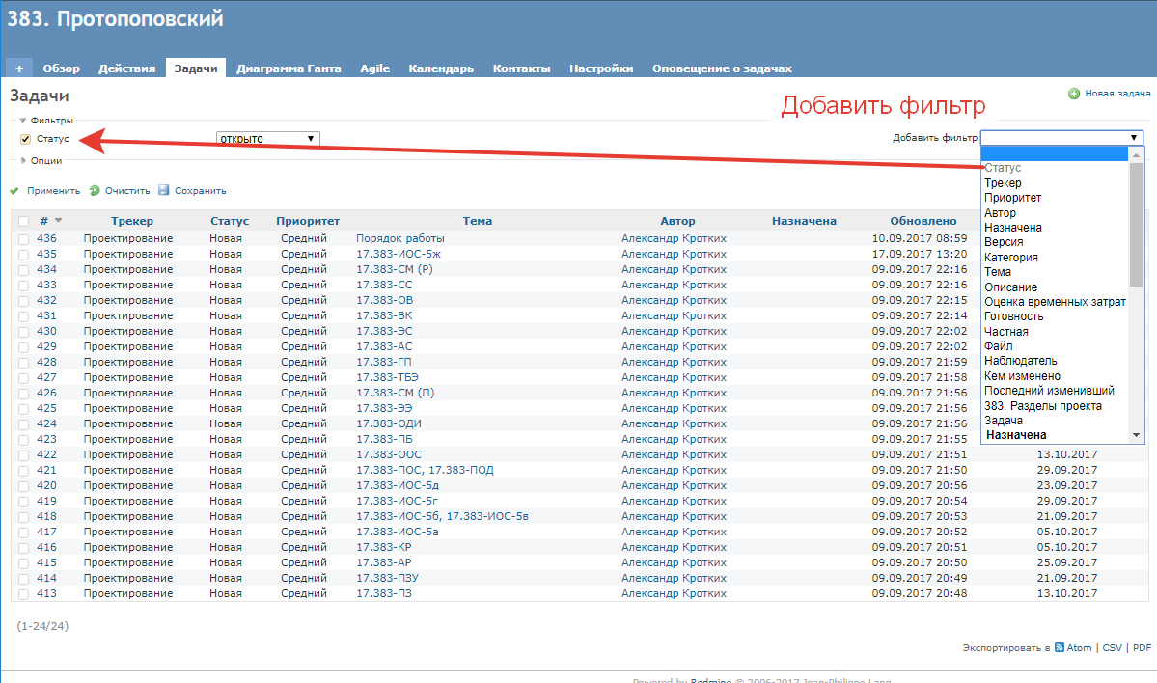
Рисунок 12. Добавление фильтров.
При этом все добавленные фильтры будут отображаться в левой части вкладки «Задачи».
Для каждого фильтра можно выбрать параметр (см. Рисунок 13)
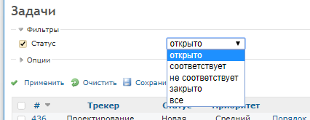
Рисунок 13. Параметры фильтров.
Для некоторых фильтров можно выбирать несколько параметров.

Для того чтобы применить выбранный набор фильтров следует нажать кнопку (галочку) «Применить» под набором фильтров в левой части вкладки «Задачи». Для отмены набора фильтров следует нажать кнопку «Очистить».

Кроме того, можно сохранить принятый набор фильтров (для этого следует нажать кнопку «Сохранить» под набором фильтров в левой части вкладки «Задачи»). Сохранённые наборы фильтров отображаются в правой части окна проекта (см. Рисунок 14). Выбрав какой-либо набор из этого списка, к задачам будет применён сохранённый набор фильтров.
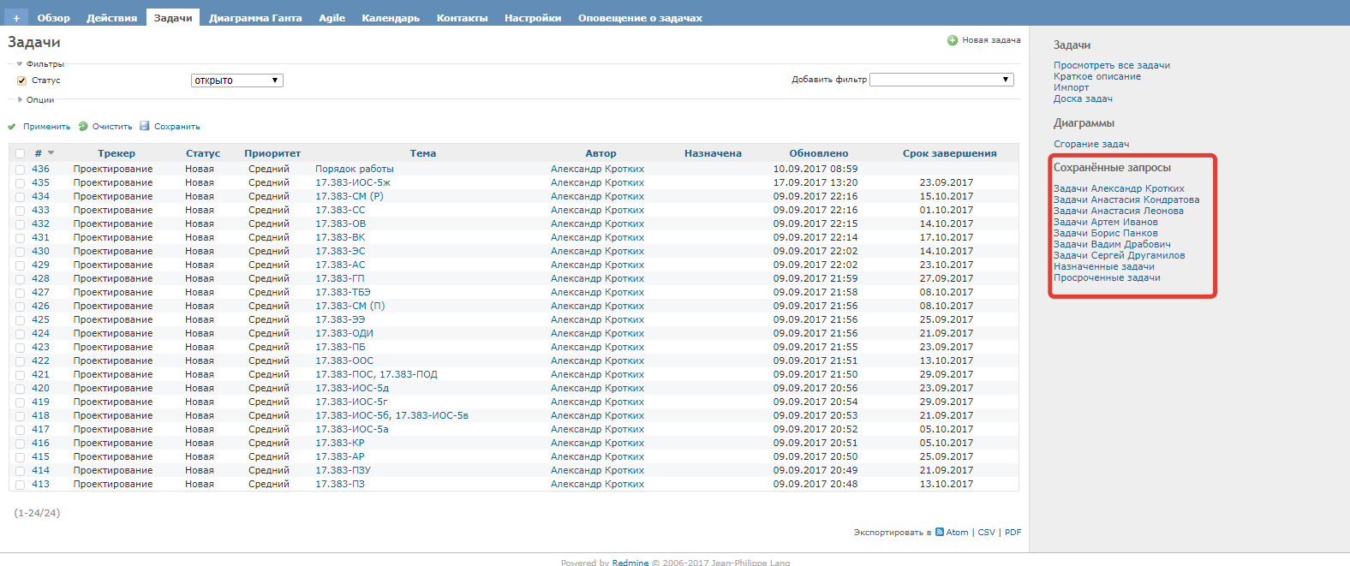
Рисунок 14. Сохранённые наборы фильтров.

Поиск в задачах по словам осуществляется с помощью поисковой строки – см. Рисунок 15.
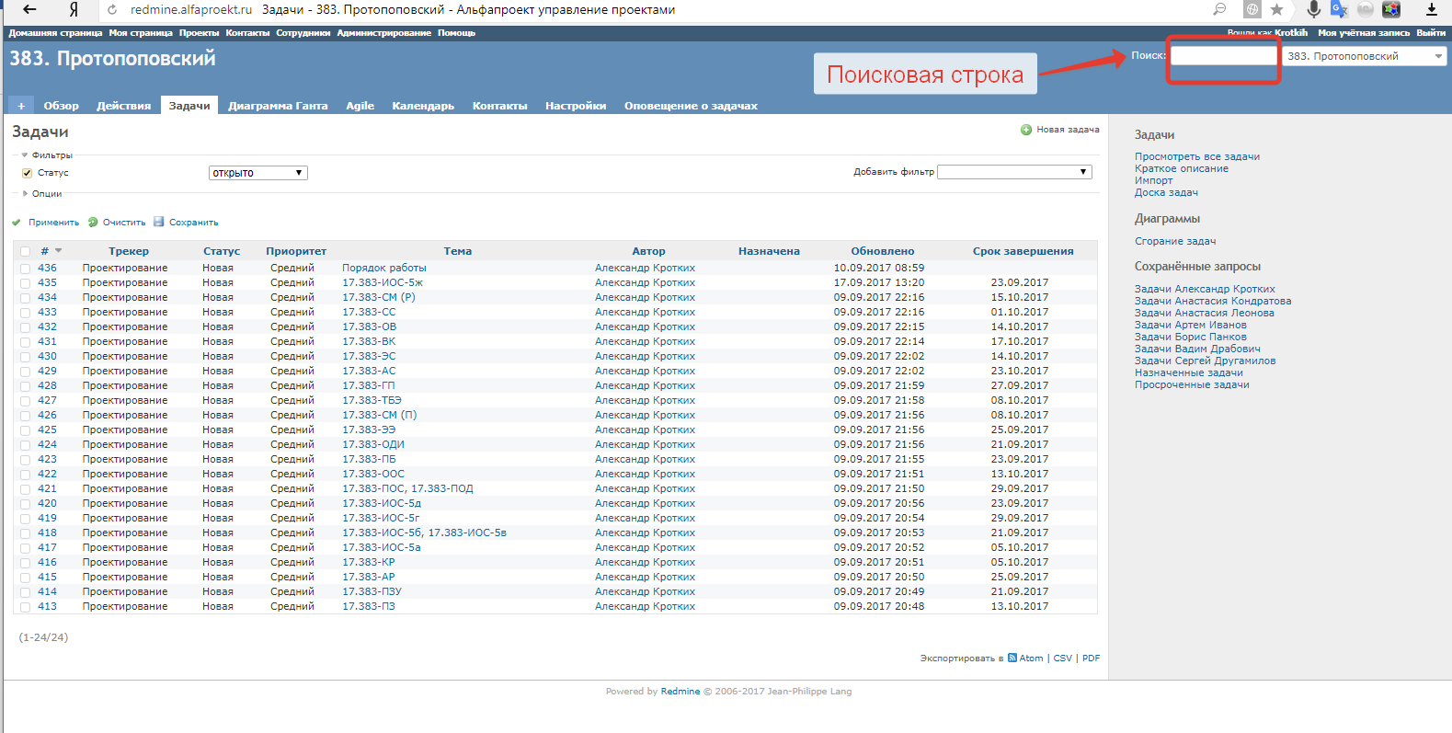
Рисунок 15. Поисковая строка.

Оповещения о событиях и задачах.

Оповещения о событиях.
Событиями являются любые изменения в задачах (добавление комментария, изменение статуса, переназначение задачи другому участнику и т. д.).

Оповещения обо всех событиях приходят пользователю на почту, указанную при регистрации (настройка оповещений осуществляется в учётной записи пользователя).
Для того чтобы сортировать уведомления о событиях для различных проектов на почте, рекомендуется создать на почте папку для каждого проекта и правило о перемещении всех входящих писем, тема которых содержит номер проекта, в эту папку.

Оповещение о событии содержит в теме письма номер и краткое наименование проекта, а также трекер, номер и наименование задачи. В теле письма оповещения отображается текст последнего комментария к задаче, параметры задачи, ссылка на задачу, а также файлы, прикреплённые к задаче (см. Рисунок 16).
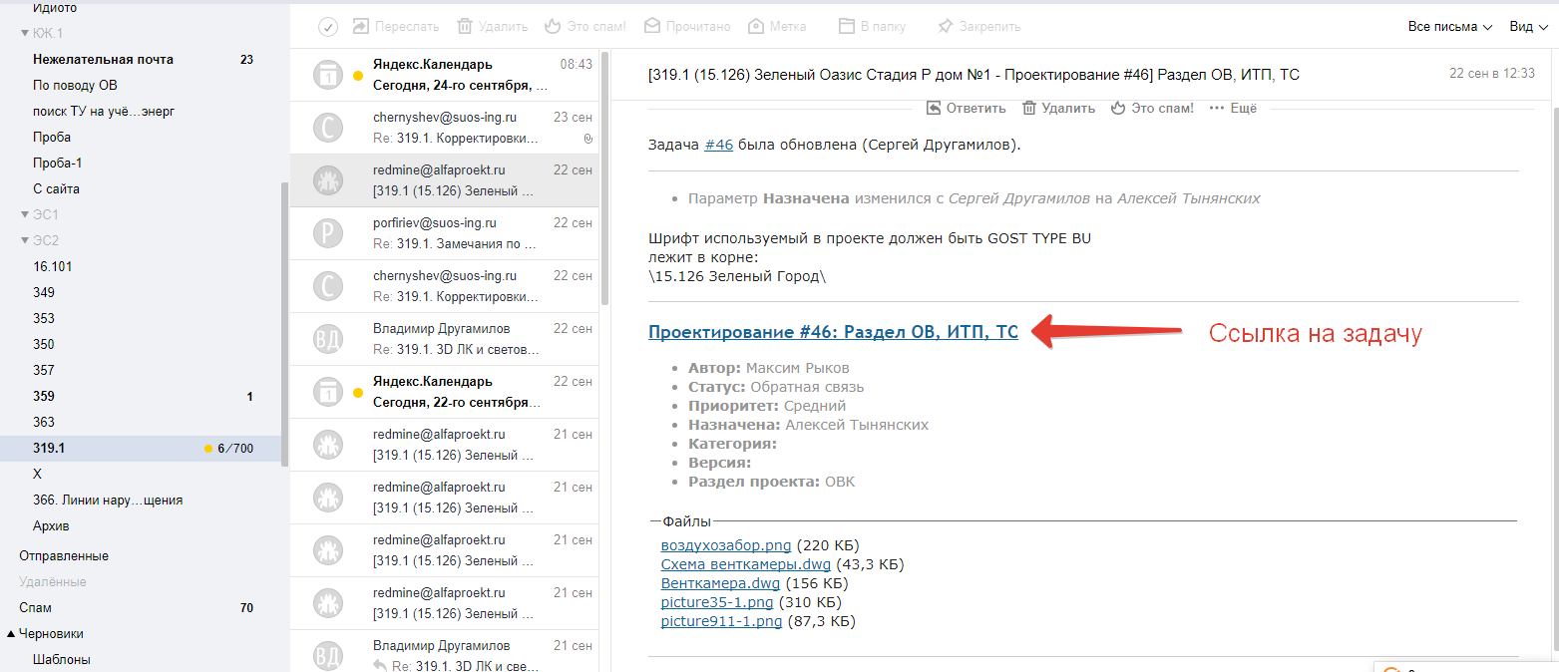
Рисунок 16. Оповещение о событии.
Для редактирования задаче следует перейти по ссылке на задачу в систему Redmine.

Оповещения о задачах.

Оповещение о задачах настраивается на вкладке «Оповещение о задачах» - см. Рисунок 17.
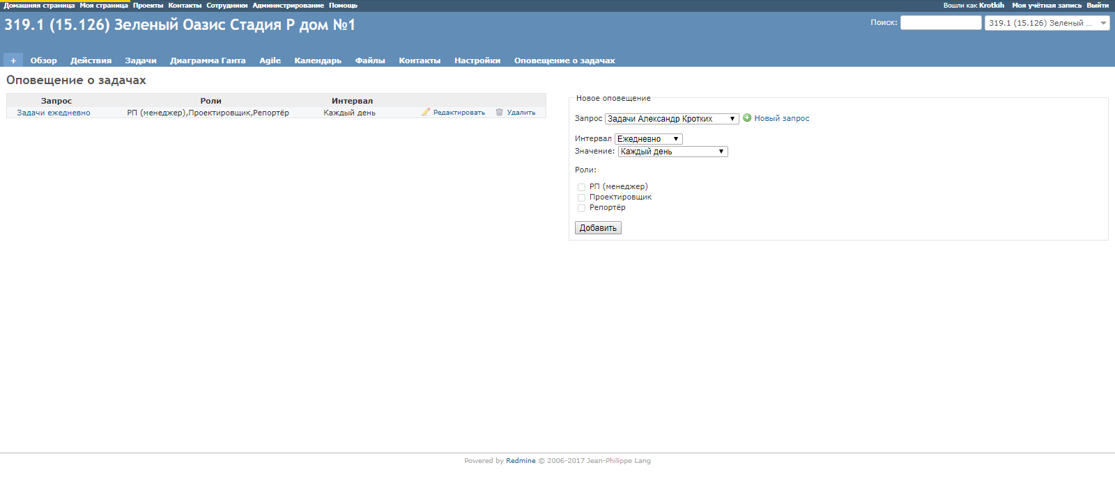
Рисунок 17. Оповещение о задачах.
Оповещение о задачах настраивает руководитель проекта. Как правило участникам проекта приходит оповещение о тех задачах, которые им назначены. Также может быть настроено оповещение и о других задачах.

Оповещение о задачах приходит на почту в виде сообщения, которое содержит в себе таблицу с перечнем задач – см. Рисунок 18.
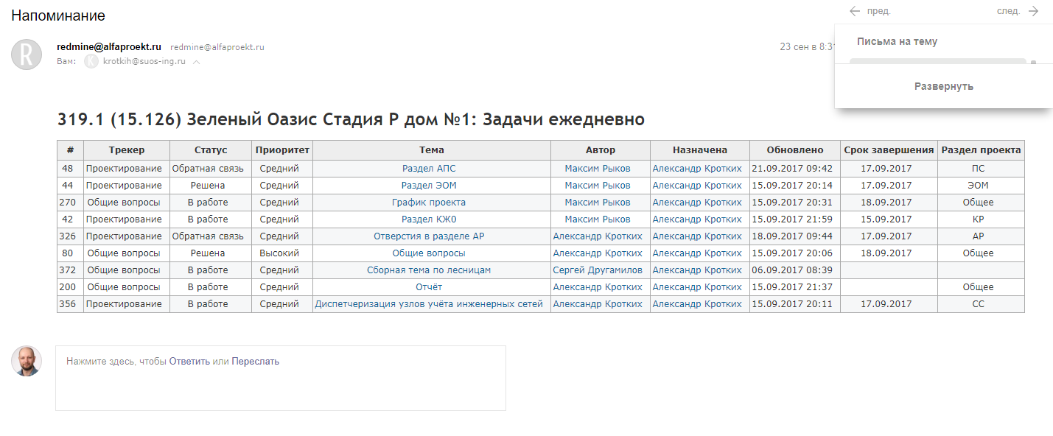
Рисунок 18. Оповещение о задачах на почте.
Указанные в таблице темы задач также являются ссылками на данные задачи.

Добавление учётных записей, Проектов и настраиваемых полей, настройки проекта.
Добавлением учётных записей, а также настройками Redmine, как правило, занимается руководитель проекта, имеющий права администратора в разделе «Администрирование» - см. Рисунок 19.
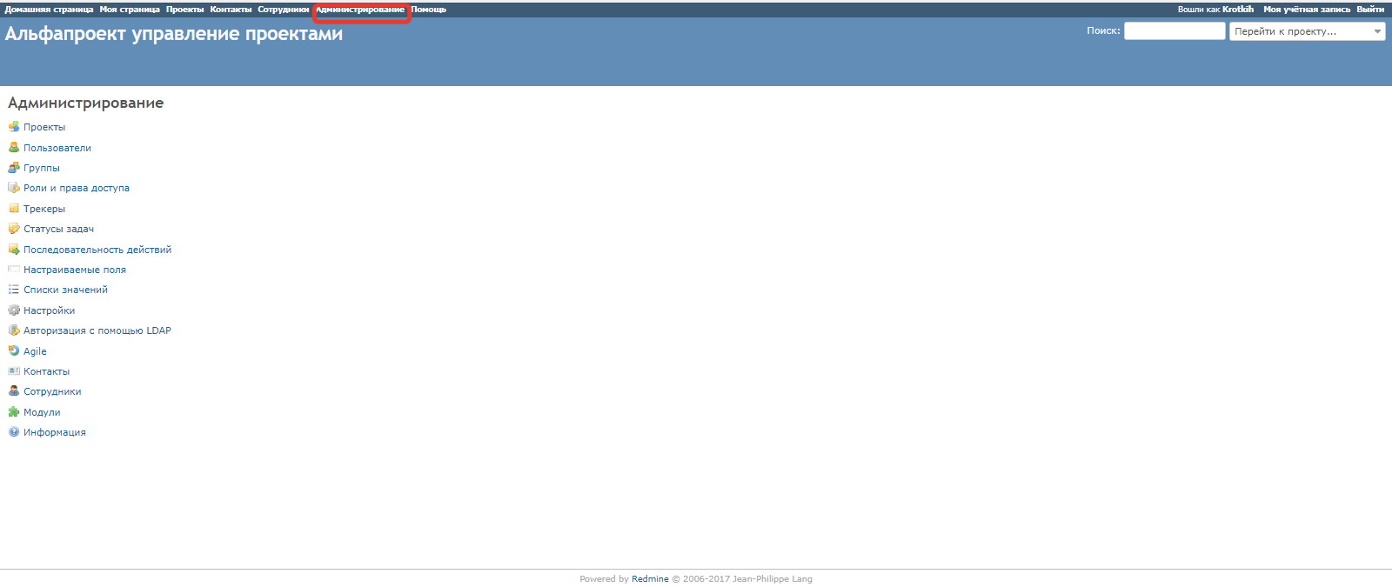
Рисунок 19. Переход в раздел «Администрирование».

Добавление учётной записи пользователя.
Для добавления учётной записи следует в разделе «Администрирование» выбрать пункт «Пользователи» (см. Рисунок 20).
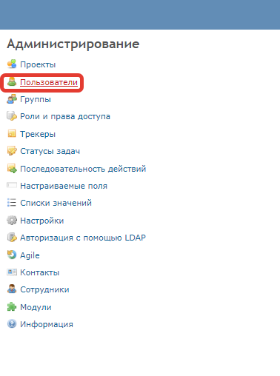
Рисунок 20. Переход в раздел «Пользователи».
Далее в разделе «Пользователи» следует нажать кнопку «Новый пользователь» - см. Рисунок 21.
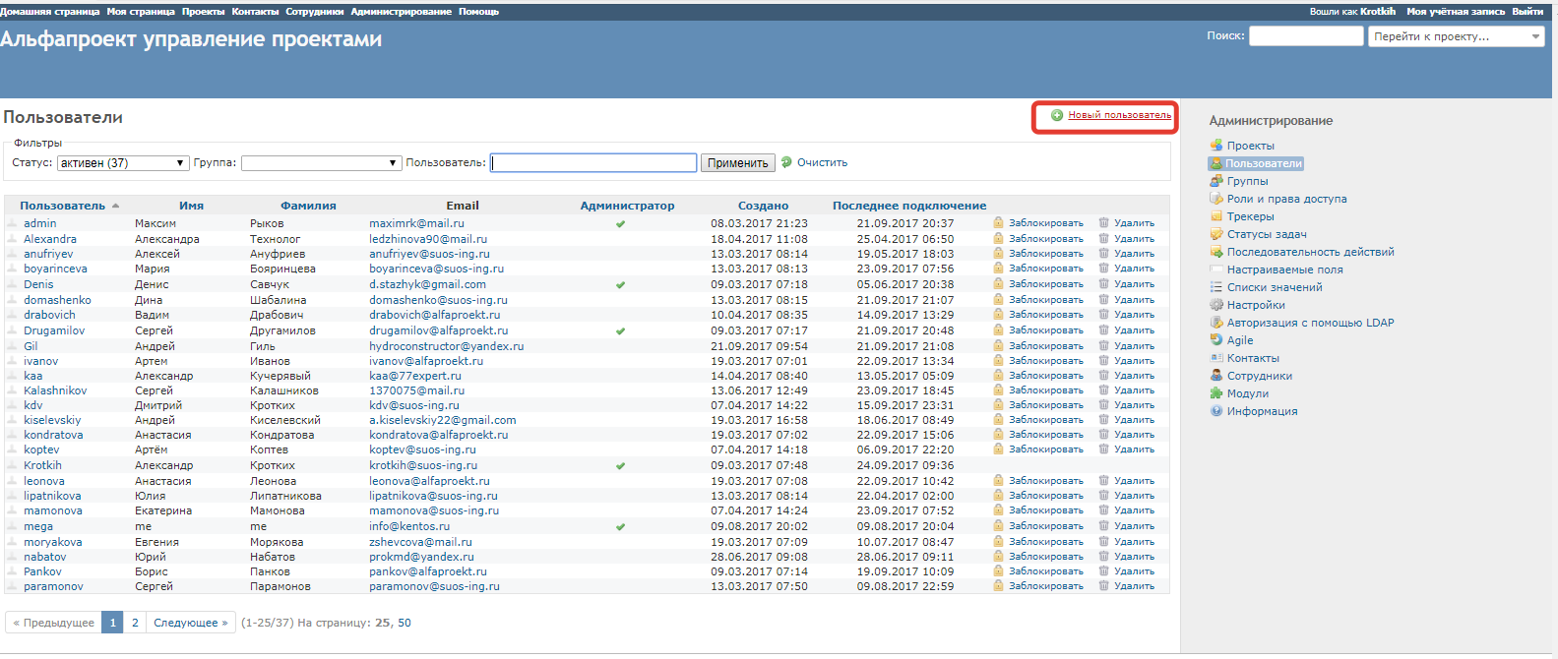
Рисунок 21. Добавление нового пользователя
В настройке профиля необходимо заполнить все обязательные поля (см. Рисунок 22).
Права администратора присваиваются пользователю установкой флажка «Администратор». Присваивать права администратора можно только руководителям проектов, которые прошли необходимый инструктаж по работе с Redmine и по согласованию с руководством ООО «Альфапроект».
Остальные настройки профиля следует оставить по умолчанию.
Для создания профиля следует нажать кнопку «Создать» (или «Создать и продолжить» - в случае, когда требуется создать подряд несколько профилей). При этом на указанный e-mail пользователя придёт сообщение с логином и паролем для входа в систему Redmine.
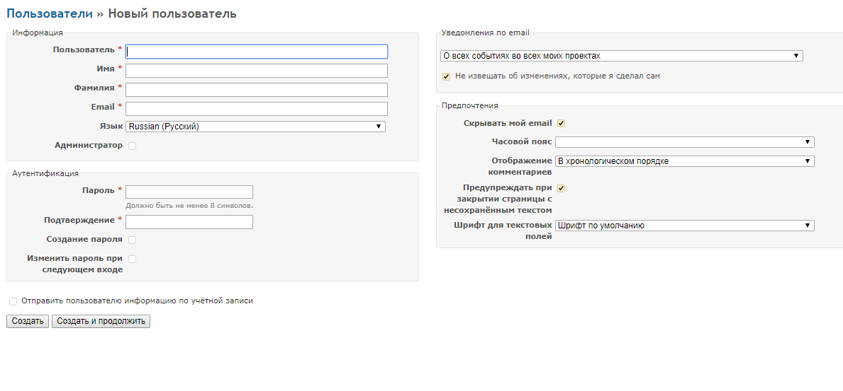
Рисунок 22. Настройки профиля.

Добавление группы.
Для добавления группы в разделе «Администрирование» следует выбрать пункт «Группы» - см. Рисунок 23.
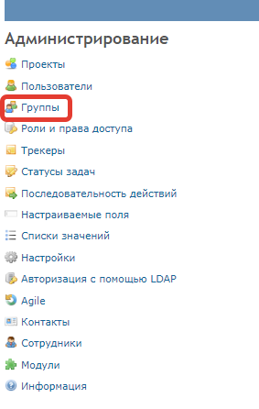
Рисунок 23. Переход в раздел «Группы».
Далее следует указать название группы и нажав кнопку «Применить» добавить её в список групп – см. Рисунок 24.
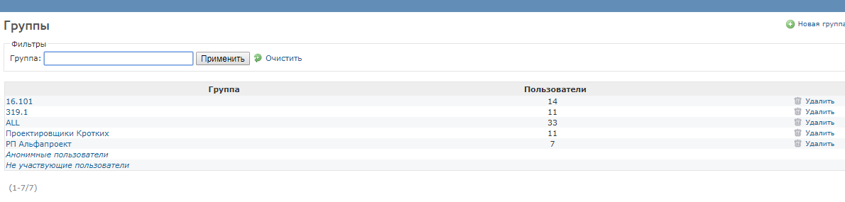
Рисунок 24. Добавление группы.
Переход к дальнейшим настройкам группы следует осуществить кликнув по нужной группе в списке.
На вкладках «Пользователи» и «Проекты» осуществляется добавление соответствующих данной группе пользователей и проектов - см. Рисунок 25.
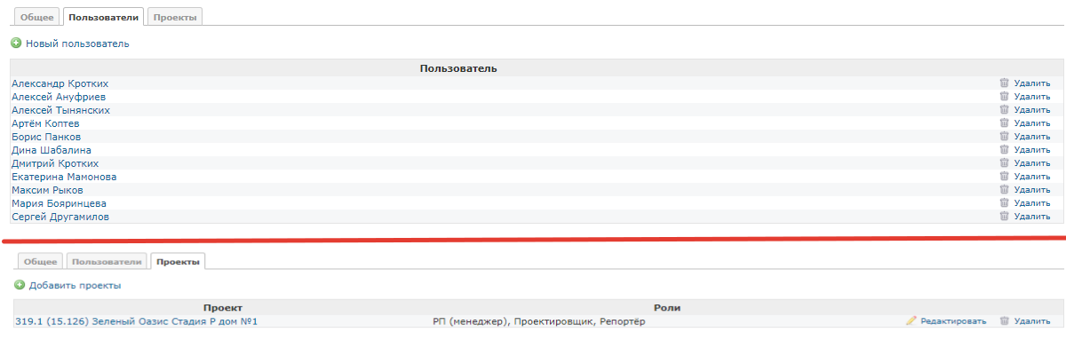
Рисунок 25. Вкладки «Пользователи» и «Проекты» в настройках группы.

Добавление проекта.
Для добавления проекта в разделе «Администрирование» следует выбрать пункт «Проекты» - см. Рисунок 26.
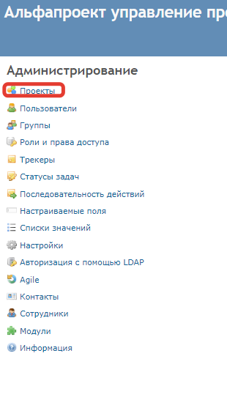
Рисунок 26. Переход в раздел «Проекты».
Далее в разделе «Проекты» следует нажать кнопку «Новый проект» - см. Рисунок 27
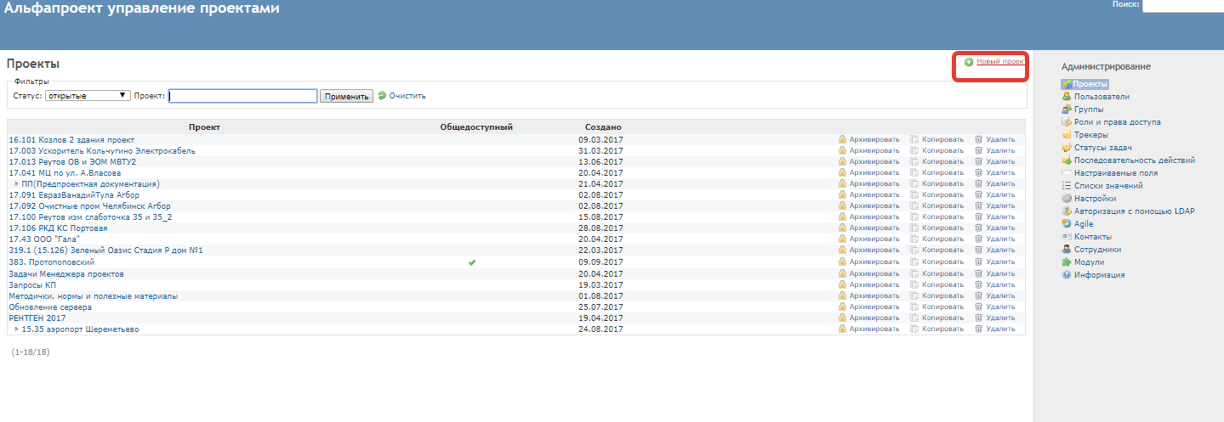
Рисунок 27. Создание нового проекта.
В открывшемся окне проекта следует заполнить все обязательные поля, а также поле «Описание» - см. Рисунок 28.

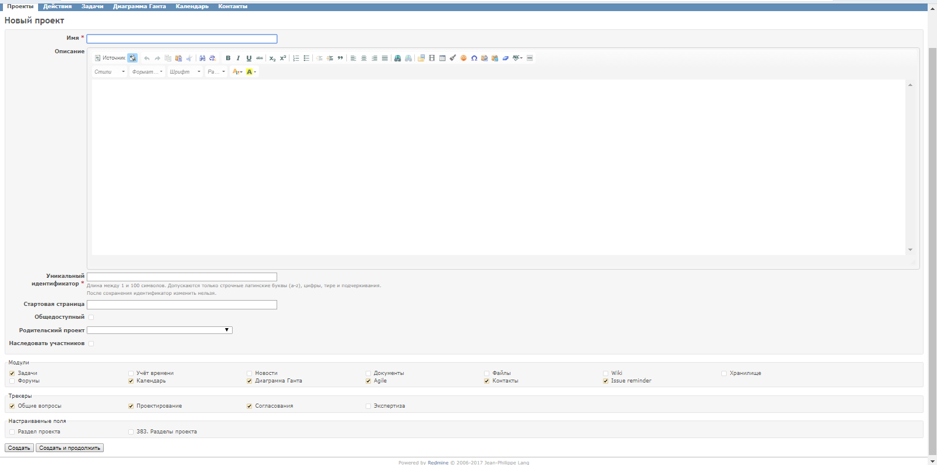
Рисунок 28. Окно создания проекта.
Для создания проекта следует нажать кнопку «Создать» (или «Создать и продолжить» - в случае, когда требуется создать подряд несколько профилей).

Добавление настраиваемых полей.
В рамках данной инструкции предусмотрено добавление одного настраиваемого поля, предназначенного для выбора раздела проектов (см. п. 3.2 пп. 8)).
Для добавления настраиваемого поля в разделе «Администрирование» следует выбрать пункт «Настраиваемые поля» - см Рисунок 29.
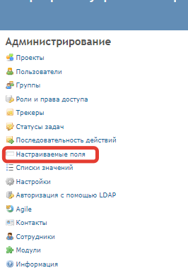
Рисунок 29. Переход в раздел «Настраиваемые поля».
Далее в разделе «Настраиваемые поля» следует нажать кнопку «Новое настраиваемое поле» - см. Рисунок 30.
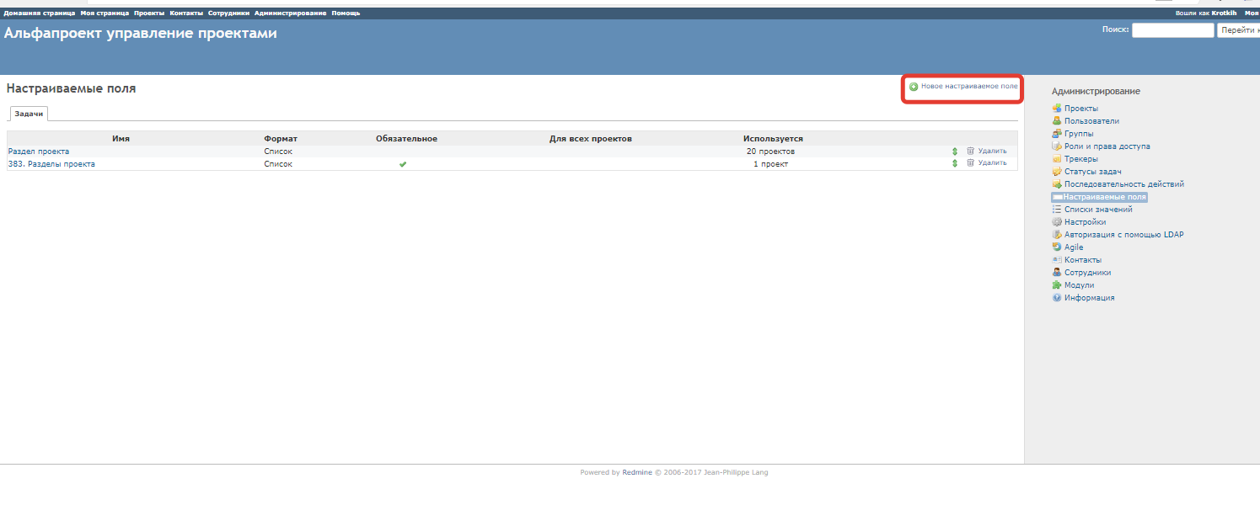
Рисунок 30. Добавление нового настраиваемого поля.
Тип объекта следует выбрать «Задачи» и нажать кнопку «Следующее» - см. Рисунок 31

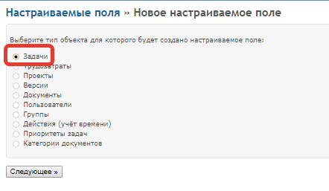
Рисунок 31. Выбор типа объекта для настраиваемого поля.
В окне настраиваемого поля (см. Рисунок 32) следует поставить все, указанные на рисунке галочки и настроить поля:
- Формат – «Список»;
- Имя «ХХХ. Разделы проекта», где ХХХ – номер объекта;
- В окне «Возможные значения» следует указать шифры разделов проекта (каждый шифр с красной строки). Например:
ПЗ
ПЗУ
АР
КР
ИОС 5а
ИОС 5б
ИОС 5в
ИОС 5г
ИОС 5д
и т. д.
- В окне «Проекты» следует выбрать проект которому будет присвоено данное настраиваемое поле.
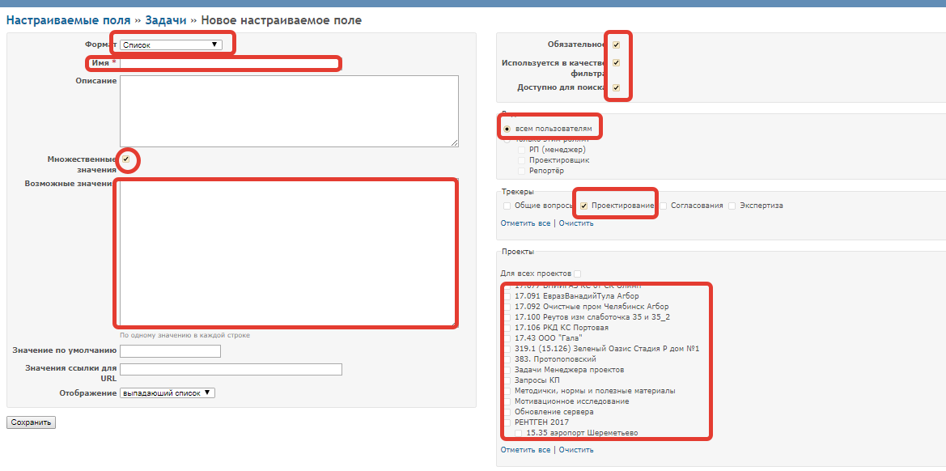

Рисунок 32. Окно настраиваемого поля.
Завершение создания настраиваемого поля осуществляется кнопкой «Создать».

Настройки проекта.
Настройки проекта осуществляются на вкладке «Настройки» - см. Рисунок 33.
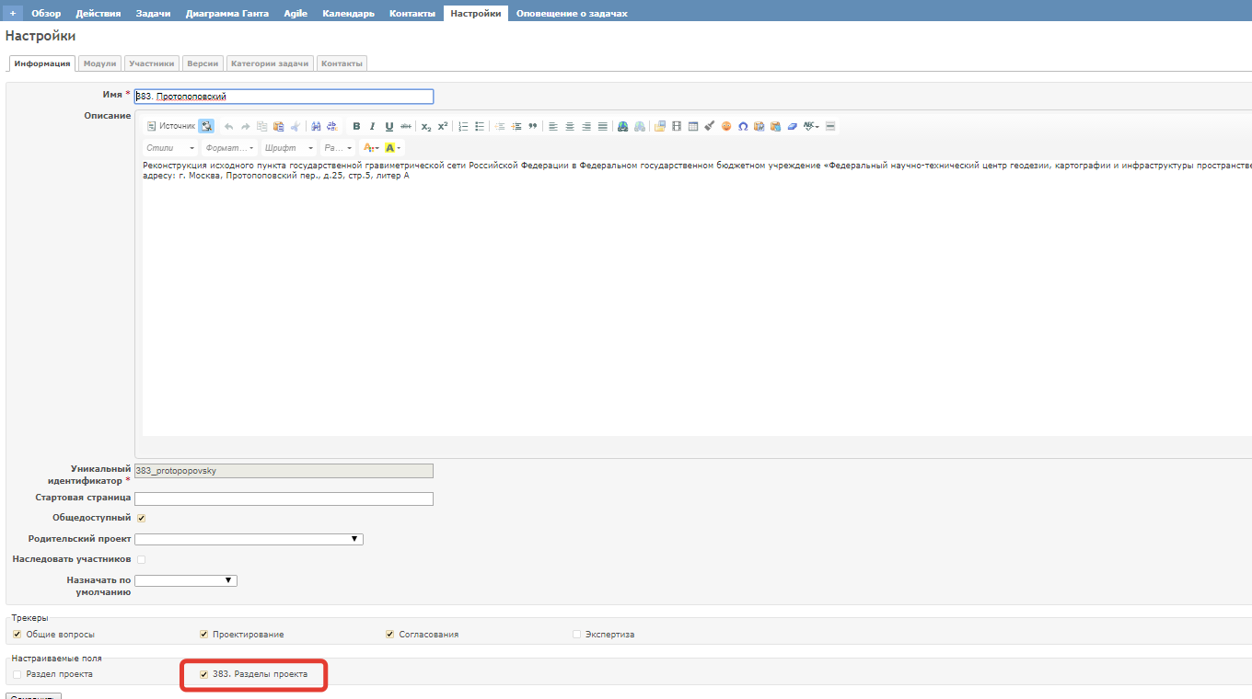
Рисунок 33. Вкладка «Настройки/Информация»
При этом следует обязательно поставить галочку напротив настраиваемого поля «ХХХ. Разделы проекта», соответствующему данному проекту.
Далее, перейдя на вкладку «Участники» выбрать участников проекта – см. Рисунок 34.
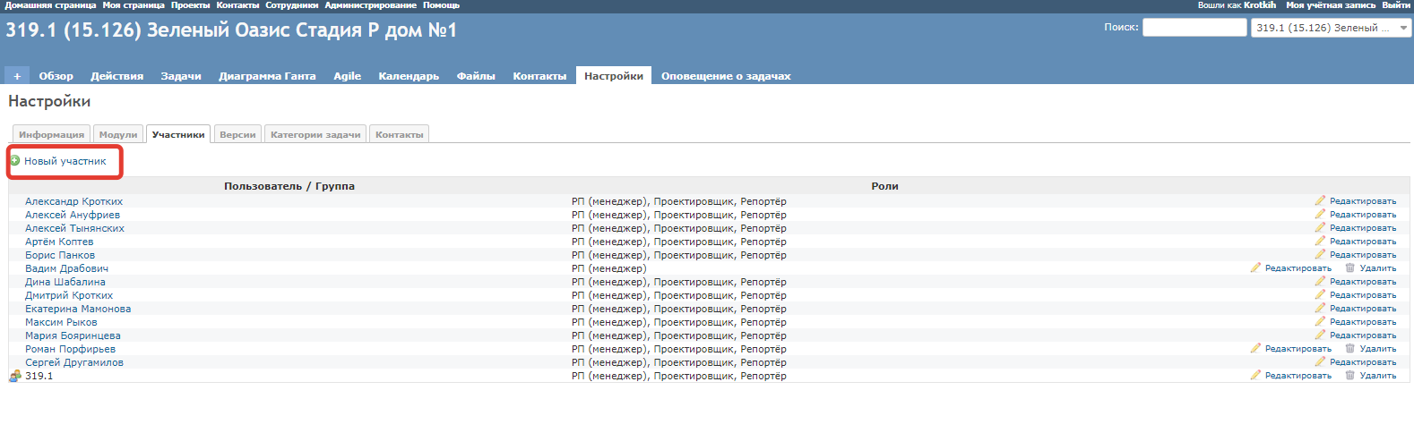
Рисунок 34. Добавление участников проекта.
На вкладке «Категории задач» (см. Рисунок 35) следует создать категории: «Задачи»; «Разделы стадии П»; «Разделы стадии Р».
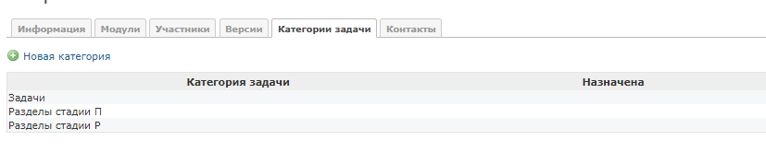
Рисунок 35. Добавление категорий задач.

По необходимости могут быть созданы и другие категории проекта.

Сведения о разработчиках.
ФИО | Пункты, подпункты | Контакты
Коллектив ООО «Альфапроект» | Модификация системы управления проектами Redmine | Адрес: г. Москва, ул. 12-ая Парковая, д.11  Тел. (495) 220-64-54,  e-mail: info@alfaproekt.ru  www.alfaproekt.ru
Кротких Александр Валерьевич | Пункты 1-9 | Тел: 89091313039  E-mail: krotkih@suos-ing.ru  Skype: alexandr.krotkikh

